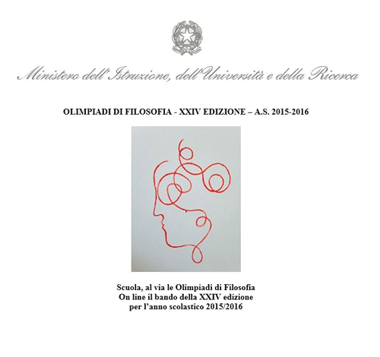
Al via la XXIV edizione delle OLIMPIADI DI FILOSOFIA per l’anno scolastico 2015/2016 promossa dalla Direzione Generale per gli ordinamenti scolastici e la valutazione del sistema nazionale di istruzione nell’ambito delle iniziative volte alla valorizzazione delle eccellenze. Una edizione che si presenta con diverse novità. Prima fra tutte il nuovo logo: è stato realizzato appositamente dal Maestro Mimmo Paladino che ha voluto rendere omaggio alla filosofia, sottolineando lo stretto legame tra pensiero e arte.
Tra le novità anche la collaborazione con il Ministero degli Affari Esteri e della Cooperazione Internazionale (MAECI): la competizione viene estesa per la prima volta anche agli studenti delle scuole italiane all’estero, statali e paritarie, e delle sezioni italiane presso le scuole straniere e internazionali, comprese le Scuole Europee.
La manifestazione è aperta agli studenti e alle studentesse del secondo biennio e del quinto anno della scuola superiore di secondo grado, statale e paritaria.
Le Olimpiadi di Filosofia sono gare individuali, articolate in due canali: il canale A in lingua italiana; il canale B in lingua straniera (inglese, francese, tedesco o spagnolo).
L’obiettivo è sviluppare nei futuri cittadini critical thinking, creatività, libertà di pensiero, autonomia di giudizio, per la costruzione di una cittadinanza globale.
Nella passata edizione hanno partecipato oltre 250 Istituti scolastici di vari indirizzi coinvolgendo migliaia tra studenti e docenti anche in attività di formazione.
Ma c’è di più: le Olimpiadi di Filosofia sono le uniche tra le competizioni italiane di discipline umanistiche a vantare una consolidata gara internazionale, nella quale i nostri candidati si distinguono da tempo, come dimostra il successo ottenuto dai due candidati italiani nell’International Philosophy Olympiad del maggio scorso in Estonia, entrambi vincitori della medaglia di bronzo.
La Finale nazionale si svolgerà a Roma il 7 aprile 2016 e la premiazione avverrà l’8 aprile 2016.
Le Olimpiadi di Filosofia sono promosse in collaborazione con: la Società Filosofica Italiana; il Ministero degli Affari Esteri e della Cooperazione Internazionale (MAECI); gli Uffici Scolastici Regionali del MIUR; la Commissione Nazionale Italiana per l’UNESCO; la Fédération Internationale des Sociétés de Philosophie (FISP); il Dipartimento Scienze Umane e Sociali, Patrimonio Culturale del Consiglio Nazionale delle Ricerche (CNR); Rai Cultura.
Le iscrizioni dovranno essere effettuate entro il prossimo 15 gennaio 2016.
Referente nazionale del Progetto: prof.ssa Carla Guetti: carla.guetti@istruzione.it
Per le Olimpiadi di Filosofia è disponibile on line un portale dedicato: http://www.philolympia.org

